Sistema de Soluciones INSIDER · Duoc UC
(DAS) Documento Arquitectura Sistema
Versión 1.0

Identificación de Documento

Identificación | DAS-INSIDER-001
Proyecto | Sistema de Soluciones INSIDER (Duoc UC)
Versión | 1.0

Documento mantenido por | Juan Pablo Navarro
Fecha de ultima revisión | 24-10-2026
Fecha de próxima revisión | 27-10-2026

Documento aprobado por | Juan Pablo Ramos
Fecha de última aprobación | —

Historia de Revisiones

Fecha | Versión | Descripción | Autor
25-09-2026 | 0.1 | Estructura inicial del proyecto (backend Django y frontend React). | Juan Pablo Navarro
05-10-2026 | 0.2 | Integración con Supabase (PostgreSQL), sesiones y módulo de ayuda. | Juan Pablo Navarro
07-10-2026 | 0.3 | Ajustes de estilos e interfaz del frontend. | Jorge Garay
17-10-2026 | 0.4 | Persistencia de solicitudes y adjuntos en Supabase Storage. | Juan Pablo Navarro
24-10-2026 | 1.0 | Elaboración del Documento de Arquitectura del Sistema (DAS). | Juan Pablo Navarro

Tabla de Contenidos

1 Introducción 3
1.1 Contexto del Problema 3
1.2 Propósito 3
1.3 Ámbito 3
1.4 Definiciones, acrónimos y abreviaciones 3
1.5 Referencias 3
1.6 Resumen ejecutivo 3
1.7 Representación 4
2 Metas y Restricciones de la Arquitectura 5
2.1 Metas de la arquitectura 5
2.2 Restricciones de la Arquitectura 5
2.3 Otros antecedentes y consideraciones 5
3 Vista de Escenarios 6
3.1 Modelo de Casos de Uso 6
3.2 Casos de Usos Extendidos 6
3.3 Especificación de los Escenarios de Calidad Relevantes 7
4 Vista de Procesos 8
5 Vista Lógica 9
5.1 Parte Estructural ( Diagrama de Clases y Diagrama Relacional) 9
5.1.1 Descripción de Clases 9
5.1.2 Descripción de Tablas 10
5.2 Parte Dinámica (Diagrama de Secuencias) 11
6 Vista de Desarrollo o Despliegue 12
7 Vista Fisica 13
8 Decisiones de Diseño y Selección de Alternativas 14
9 Análisis de Reutilización 15

- Introducción
  - Contexto del Problema
Duoc UC canaliza actualmente las necesidades de sus estudiantes (solicitudes académicas, reclamos, denuncias, felicitaciones y consultas financieras) a través de múltiples canales no integrados: correos, formularios aislados y atención presencial. Esto provoca pérdida de trazabilidad, tiempos de respuesta difíciles de medir frente al SLA institucional, ausencia de garantías de confidencialidad para las denuncias y escasa información consolidada para la toma de decisiones de la Dirección.
Adicionalmente, los coordinadores clasifican y responden manualmente casos repetitivos, y no existe un registro de auditoría centralizado que permita reconstruir quién hizo qué y cuándo.

  - Propósito
El propósito de este documento es describir la arquitectura del Sistema de Soluciones INSIDER, una plataforma web unificada de atención estudiantil e inteligencia institucional. Se presentan las principales decisiones de diseño, los atributos de calidad que las guían y las vistas arquitectónicas (escenarios, procesos, lógica, desarrollo y física) que sirven de referencia para el equipo de desarrollo, el equipo de TI y los stakeholders institucionales.

  - Ámbito
El sistema abarca los siguientes módulos: autenticación y gestión de cuentas (JWT, recuperación de contraseña), Solicitudes Académicas, Denuncias Confidenciales (anónimas o identificadas), Reclamos, Felicitaciones, Financiamiento (mensualidades y simulación de pago), dashboards por rol, motor de automatización por reglas con asistente de decisión IA, administración RBAC de usuarios y roles, y bitácora de auditoría.
Quedan fuera del alcance de esta versión la integración con los sistemas académicos y financieros corporativos de Duoc UC, la pasarela de pago real (el pago se simula) y el uso de un modelo de lenguaje externo (LLM) para el motor IA.

  - Definiciones, acrónimos y abreviaciones
ACRÓNIMO | DESCRIPCIÓN
DAS | Documento de Arquitectura del Sistema.
ERS | Especificación de Requerimientos de Software.
INSIDER | Sistema de Soluciones INSIDER: plataforma de atención estudiantil de Duoc UC.
CU | Caso de Uso.
API | Application Programming Interface: interfaz de programación de aplicaciones.
REST | Representational State Transfer: estilo arquitectónico para servicios web sobre HTTP.
DRF | Django REST Framework: librería para construir APIs REST con Django.
JWT | JSON Web Token: token firmado usado para autenticar peticiones (access y refresh).
RBAC | Role-Based Access Control: control de acceso basado en roles y permisos.
SPA | Single Page Application: aplicación web de una sola página (React).
ORM | Object-Relational Mapping: mapeo objeto-relacional (ORM de Django).
IA | Inteligencia Artificial: en INSIDER, motor de clasificación y sugerencias por reglas.
SLA | Service Level Agreement: plazo comprometido de respuesta (72 horas por defecto).
FAQ | Frequently Asked Questions: base de preguntas frecuentes del módulo de Ayuda.
CORS / CSRF | Cross-Origin Resource Sharing / Cross-Site Request Forgery: controles de seguridad web.
S3 | Simple Storage Service: API de almacenamiento de objetos usada por Supabase Storage.
SMTP | Simple Mail Transfer Protocol: protocolo de envío de correo (notificaciones).
Folio | Identificador único de un caso (SOL-, DEN-, REC- + AAAAMM + código).
TNE | Tarjeta Nacional Estudiantil.

  - Referencias
A continuación, se listan las referencias a otros documentos :

- ERS: Especificación de Requerimientos de Software del proyecto INSIDER.
- README del repositorio: instrucciones de instalación, credenciales de prueba, casos de uso y endpoints (asda/README.md).
- Casos de Uso Extendidos: planilla de especificación detallada de casos de uso.
- Documentación Django 4.2 / Django REST Framework: https://docs.djangoproject.com, https://www.django-rest-framework.org
- Documentación React 18 y Vite: https://react.dev, https://vitejs.dev
- Documentación Supabase: https://supabase.com/docs (PostgreSQL y Storage).

  - Resumen ejecutivo
INSIDER se construye como una aplicación web cliente-servidor desacoplada: un frontend SPA en React 18 (Vite + Tailwind CSS) consume una API REST versionada (/api/v1) desarrollada con Django 4.2 y Django REST Framework. Los datos se almacenan en PostgreSQL administrado por Supabase y los adjuntos en un bucket privado de Supabase Storage (API S3).
El backend se organiza en cinco aplicaciones Django con responsabilidades acotadas: accounts (usuarios, roles, JWT, RBAC), cases (solicitudes, denuncias, reclamos, felicitaciones, financiamiento y timeline), ai_engine (clasificador, reglas de automatización, FAQ y catálogo), audit (bitácora) y dashboard (métricas por rol).
Las metas principales de la arquitectura son la seguridad y confidencialidad (JWT con rotación y blacklist, RBAC declarativo, denuncias anónimas sin rastro de identidad, adjuntos protegidos), la trazabilidad (timeline de estados y bitácora de auditoría) y la modificabilidad (motor IA reemplazable por un LLM sin cambiar las vistas). El sistema contempla seis perfiles: Estudiante, Coordinador Académico, Abogado/Área Legal, Dirección, Administrador TI y Finanzas.

  - Representación
La arquitectura del sistema Sistema de Soluciones INSIDER está representada siguiendo el enfoque del framework 4+1 y las recomendaciones del proceso unificado. Las vistas incluidas en esta versión del documento son:

- Vista de Escenarios: Describe los casos de uso más significativos, presenta los actores y una descripción de sus casos de uso asociados. De igual forma describe los escenarios de calidad más relevantes para la arquitectura.

- Vista de Procesos: Describe los procesos involucrados para darle sentido a la ejecución del sistema, así como sus relaciones de comunicación y sincronización.

- Vista Lógica: Describe la arquitectura del sistema presentando varios niveles de refinamiento. Indica los módulos lógicos principales, sus responsabilidades y dependencias.

- Vista de Desarrollo o Despliegue: Describe los componentes de deployment construidos y sus dependencias.

- Vista Física: Describe restricciones tecnológicas, normativas, estándares, etc., los cuales influyen sobre las decisiones arquitectónicas, del producto y del proceso de desarrollo.

- Metas y Restricciones de la Arquitectura
A continuación, se revisan las metas y restricciones de la arquitectura.
  - Metas de la arquitectura
De acuerdo a las reuniones y al análisis de los requerimientos, se listan los principales conductores iniciales de la arquitectura los cuales corresponden a las metas arquitectónicas iniciales ( atributos de calidad)
- Desempeño: respuestas paginadas (20 registros por página), consultas optimizadas con select_related/prefetch_related e índices en estado, fecha, prioridad y categoría; el motor IA es local y no depende de servicios externos.
- Tolerancia a fallos: las operaciones críticas se ejecutan en transacciones atómicas; la generación de folios reintenta ante colisiones; fallos en correo o auditoría se registran en log sin interrumpir el flujo principal; conexión a BD con health checks.
- Seguridad: autenticación JWT con rotación y blacklist del refresh token, RBAC por permisos, throttling (60/min anónimo, 600/min usuario, 5/min recuperación de clave), contraseñas y códigos almacenados como hash, adjuntos descargables solo vía endpoint protegido.
- Confidencialidad: las denuncias anónimas no almacenan usuario ni IP (ni en el caso ni en la bitácora) y el seguimiento se realiza con folio + código hash; los reclamos con identidad reservada ocultan el autor a quienes gestionan; Dirección solo ve agregados de denuncias.
- Trazabilidad / Auditabilidad: todo cambio de estado se registra en StatusHistory (timeline público y privado) y las acciones relevantes (login exitoso/fallido, cierres, descargas, pagos, administración) en AuditLog.
- Modificabilidad / Reuso: backend modular por apps Django; lógica de negocio en capas de servicio (cases/services.py, ai_engine/services.py); motor IA con funciones públicas (classify, suggest, draft_response, search_faq) sustituibles por un LLM; permisos configurables sin desplegar código.
- Operatividad: configuración por variables de entorno (.env), comando seed_data idempotente, entorno reproducible con GitHub Codespaces (devcontainer), pruebas automatizadas de los casos de uso (manage.py test).
- Usabilidad / Accesibilidad: interfaz adaptada a cada rol, sugerencias en vivo al redactar, tema claro/oscuro y controles de accesibilidad en el frontend.
- Adaptabilidad: la base de datos puede ser PostgreSQL (Supabase) o SQLite local y el almacenamiento de adjuntos disco local o S3, según configuración, sin cambios de código.
  - Restricciones de la Arquitectura
Existen restricciones que han sido levantadas con los stakeholders, las cuales se presentan a continuación:

- Tiempo de construcción: se cuenta con un plazo acotado para su construcción, 3 meses según la planificación del proyecto.
- Infraestructura: se utiliza PostgreSQL administrado en Supabase (conexión mediante Session pooler por compatibilidad IPv4) y Supabase Storage para adjuntos; el desarrollo se realiza en GitHub Codespaces (puertos 8000 y 5173).
- Tecnológicas: backend en Python 3.11+ con Django 4.2 y Django REST Framework; frontend en Node.js 20+ con React 18, Vite y Tailwind CSS.
- Otros componentes de software: no se considera la adquisición ni licenciamiento de software; todos los componentes son de código abierto o servicios con plan gratuito.
- Integraciones: en esta versión no existe integración con los sistemas institucionales de Duoc UC; usuarios, financiamiento y datos demo se cargan mediante el comando seed_data.
- Normativas y políticas: solo se admiten correos institucionales, adjuntos con extensiones permitidas (pdf, jpg, png, doc, docx, xlsx, mp3, mp4, txt) y tamaño máximo de 10 MB; las denuncias deben resguardar la identidad del denunciante.

  - Otros antecedentes y consideraciones
El equipo de desarrollo utiliza un conjunto de frameworks y componentes que permiten satisfacer los requerimientos arquitectónicos:

- Django 4.2 + Django REST Framework, con esto se soporta la encapsulación y modularización por aplicaciones (accounts, cases, ai_engine, audit, dashboard), el ORM, migraciones, panel /admin, filtrado (django-filter), búsqueda, ordenamiento y paginación estándar.
- SimpleJWT + RBAC propio, con esto se soporta la meta de seguridad: tokens de acceso (60 min) y refresco (7 días) con rotación y blacklist; permisos declarativos en Role.permissions_json validados con RolePermission(...) en el backend y hasPerm(...) en el frontend.
- React 18 + Vite + Tailwind CSS, con esto se soporta una SPA modular (páginas, componentes y contextos reutilizables) con recarga rápida en desarrollo y proxy /api hacia Django, evitando configuración adicional de CORS en Codespaces.
- Supabase, con esto se dispone de PostgreSQL administrado con SSL y almacenamiento de objetos privado compatible con S3 (django-storages) sin administrar servidores propios.
- Motor IA local, basado en palabras clave ponderadas, reglas configurables (AIRule) y similitud de Jaccard sobre la FAQ; es explicable y no requiere servicios pagados.

- Vista de Escenarios
Esta sección describe en detalle el conjunto de escenarios funcionales y no funcionales que obtuvieron la mayor prioridad en el análisis. Para esto se presenta y describe el diagrama de casos de uso y los casos de uso prioritarios, así como los escenarios en que uno o más atributos de calidad se ven involucrados de manera significativa.

  - Modelo de Casos de Uso
El siguiente diagrama presenta los actores del sistema (seis perfiles que especializan al actor Usuario) y los casos de uso que cada uno ejecuta.
Ilustración 1: Diagrama de Caso Uso General del Sistema
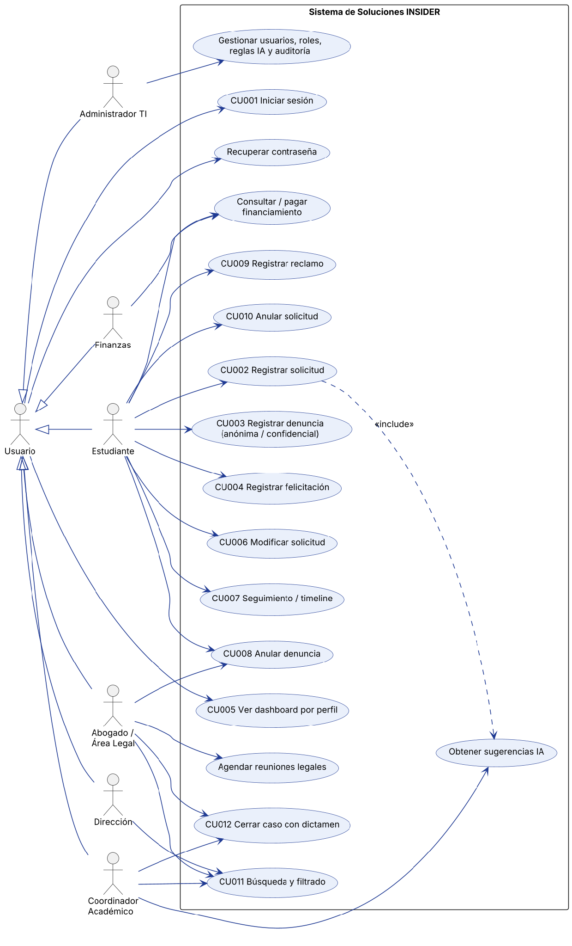
  - Casos de Usos Extendidos
Los casos de uso considerados son los más relevantes para el desarrollo de la arquitectura. Se adjunta el documento o planilla caso uso.

A continuación, se listan los casos de uso relevantes, los cuales pueden ser encontrados con su especificación detallada en el documento “Casos de Uso Extendido”.
Código | Nombre | Actores | Prioridad
CU-001 | Iniciar sesión (JWT + perfil con rol) | Todos los usuarios | Alta
CU-002 | Registrar solicitud con sugerencias IA | Estudiante | Alta
CU-003 | Registrar denuncia (anónima / confidencial) y notificar al Área Legal | Estudiante | Alta
CU-004 | Registrar felicitación | Estudiante | Baja
CU-005 | Visualizar dashboard por perfil | Todos los usuarios | Media
CU-006 | Modificar solicitud (solo en estado Pendiente) | Estudiante | Media
CU-007 | Seguimiento de caso / timeline | Estudiante, Coordinador, Abogado | Alta
CU-008 | Anular denuncia (fundamentada) | Estudiante, Abogado | Media
CU-009 | Registrar reclamo | Estudiante | Media
CU-010 | Anular solicitud | Estudiante | Media
CU-011 | Búsqueda y filtrado avanzado de casos | Coordinador, Abogado, Dirección, Finanzas, Admin TI | Media
CU-012 | Cerrar caso con dictamen | Coordinador, Abogado | Alta
CU-013 | Recuperar contraseña (código de 6 dígitos) | Todos los usuarios | Media
CU-014 | Consultar y pagar financiamiento (simulado) | Estudiante, Finanzas | Media
CU-015 | Seguimiento de denuncia anónima (folio + código) | Estudiante (anónimo) | Media
CU-016 | Agendar reuniones y notas legales | Abogado | Media
CU-017 | Generar borrador de respuesta IA | Coordinador | Media
CU-018 | Gestionar usuarios y roles (matriz RBAC) | Administrador TI | Alta
CU-019 | Gestionar reglas de automatización IA | Administrador TI | Media
CU-020 | Consultar bitácora de auditoría | Administrador TI | Media
CU-021 | Consultar ayuda / FAQ | Todos los usuarios | Baja
CU-022 | Gestionar cuenta y cambiar contraseña | Todos los usuarios | Baja

  - Especificación de los Escenarios de Calidad Relevantes
Después de un análisis en conjunto con los stakeholders, los escenarios de calidad se expresan a continuación:

Identificador: ESC-01
Escenario(s): |  | Un usuario autenticado intenta ejecutar una acción para la cual su rol no tiene permiso (p. ej., un estudiante intenta cerrar una solicitud o Dirección intenta ver el detalle de una denuncia).
Atributos de Calidad relevantes: |  | Seguridad (control de acceso / confidencialidad).
Componentes del Escenario | Estímulos: | Petición HTTP a un endpoint protegido (POST /requests/{id}/close/).
Componentes del Escenario | Fuente del estimulo | Usuario autenticado con rol sin el permiso requerido.
Componentes del Escenario | Ambiente: | Operación normal, sistema en producción.
Componentes del Escenario | Artefacto: | API REST: RequestViewSet / ComplaintViewSet, RolePermission y has_role_perm().
Componentes del Escenario | Respuesta: | El sistema rechaza la operación con HTTP 403 sin modificar datos; el frontend oculta las opciones no permitidas.
Componentes del Escenario | Medida de Respuesta | 100% de los intentos no autorizados rechazados (verificado por pruebas test_rbac_student_cannot_manage y test_direction_cannot_read_complaints_detail).

Identificador: ESC-02
Escenario(s): |  | Un estudiante registra una denuncia anónima y posteriormente consulta su estado.
Atributos de Calidad relevantes: |  | Confidencialidad, Privacidad, Seguridad.
Componentes del Escenario | Estímulos: | Envío del formulario de denuncia con is_anonymous = true.
Componentes del Escenario | Fuente del estimulo | Estudiante denunciante.
Componentes del Escenario | Ambiente: | Operación normal.
Componentes del Escenario | Artefacto: | ComplaintViewSet.create(), Complaint, AuditLog, StatusHistory.
Componentes del Escenario | Respuesta: | Se crea la denuncia sin usuario ni IP (también en la bitácora), se entrega folio y código de seguimiento (almacenado como hash) y se notifica al Área Legal; el seguimiento solo es posible con folio + código.
Componentes del Escenario | Medida de Respuesta | Ningún registro (caso, timeline o auditoría) asocia la denuncia anónima al usuario o su IP (test_cu003_cu008_anonymous_complaint_keeps_no_identity).

Identificador: ESC-03
Escenario(s): |  | Se requiere reemplazar el motor IA basado en reglas por un modelo de lenguaje (LLM).
Atributos de Calidad relevantes: |  | Modificabilidad, Reuso.
Componentes del Escenario | Estímulos: | Solicitud de cambio del equipo de desarrollo / Dirección.
Componentes del Escenario | Fuente del estimulo | Desarrollador del equipo INSIDER.
Componentes del Escenario | Ambiente: | Tiempo de desarrollo (mantenimiento evolutivo).
Componentes del Escenario | Artefacto: | Módulo apps/ai_engine/services.py (classify, suggest, draft_response, search_faq).
Componentes del Escenario | Respuesta: | Se implementan nuevas versiones de las funciones públicas manteniendo sus firmas; las vistas, serializadores y frontend no se modifican.
Componentes del Escenario | Medida de Respuesta | Cambio confinado a un único módulo; 0 cambios en vistas (cases, ai_engine) y en el frontend.

- Vista de Procesos
Los siguientes diagramas de actividades describen los procesos de negocio más relevantes del sistema: el ciclo de vida de una solicitud académica (registro, automatización IA, gestión por Coordinación y cierre con dictamen) y el registro y gestión de una denuncia confidencial por el Área Legal.
Los estados posibles de solicitudes y reclamos son: Pendiente, En revisión, En proceso, Resuelta, Cerrada y Anulada. Las denuncias transitan por Recibida, En investigación, En dictamen, Cerrada y Anulada.
Ilustración 2: Diagramas de Actividades
a) Ciclo de vida de una Solicitud
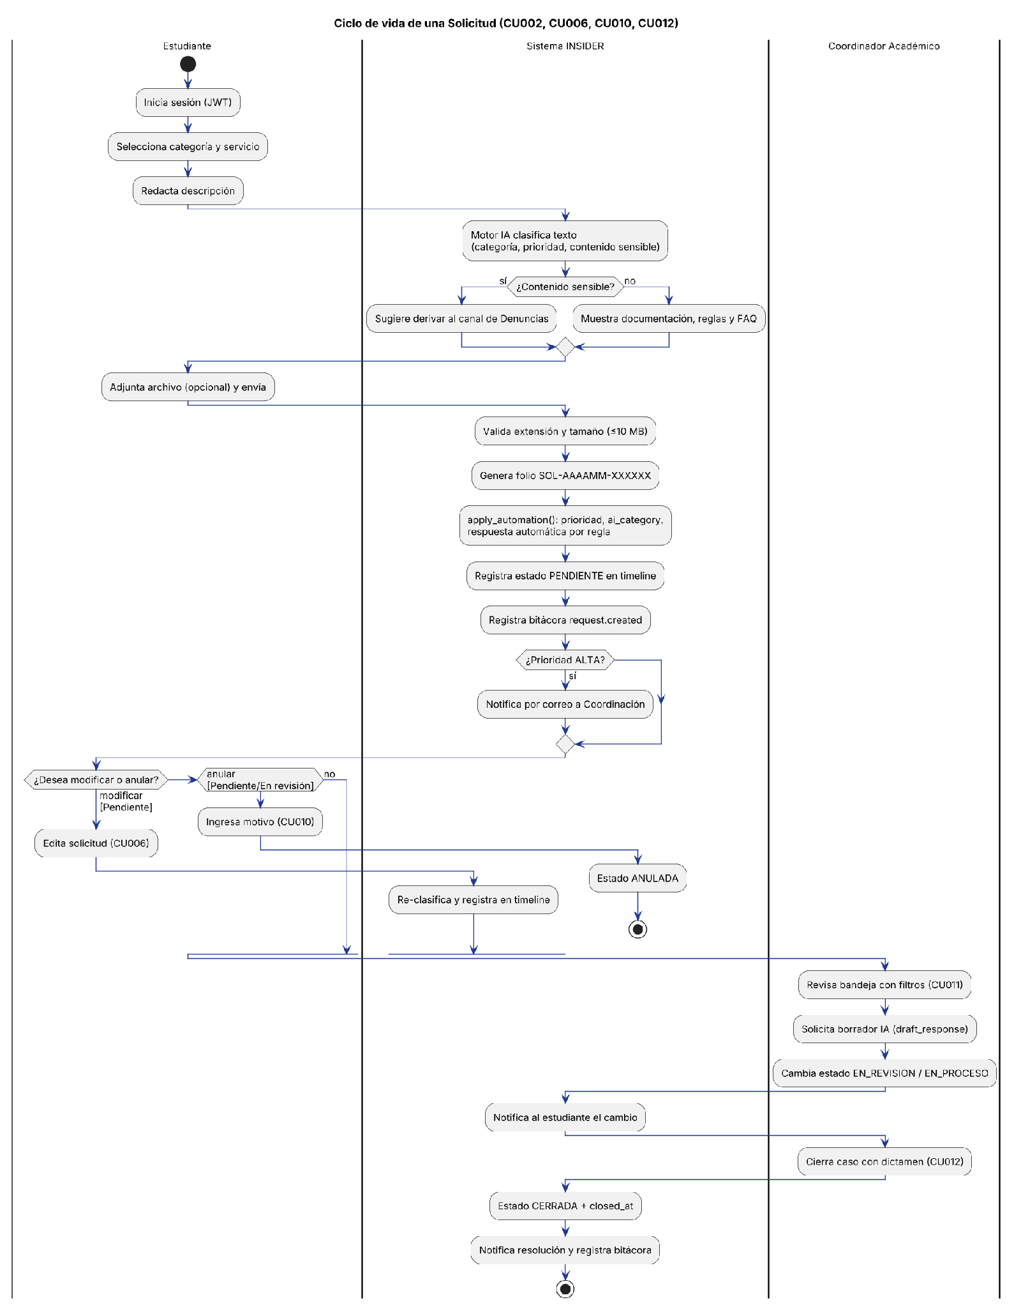
b) Registro y gestión de una Denuncia
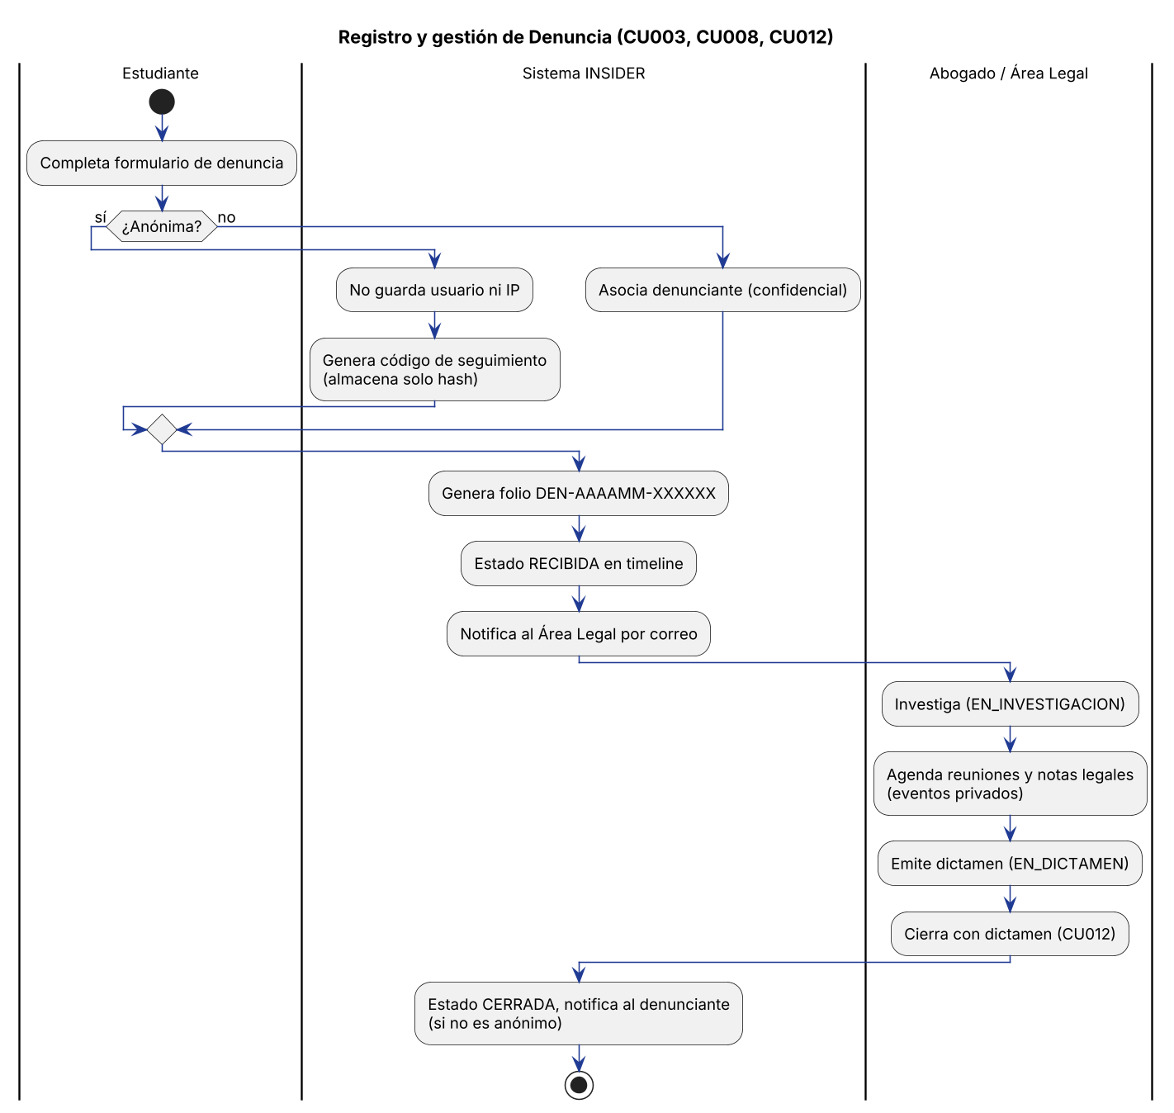

- Vista Lógica
A continuación, se presenta una vista lógica de la aplicación expresado en tres diagramas, uno de ellos que muestra la parte estructural o estática de la aplicación (clases) y a la base de datos (modelo relacional).otra vista que representa la parte dinámica (secuencias).

  - Parte Estructural ( Diagrama de Clases y Diagrama Relacional)

Ilustración 3: Diagrama de Clases
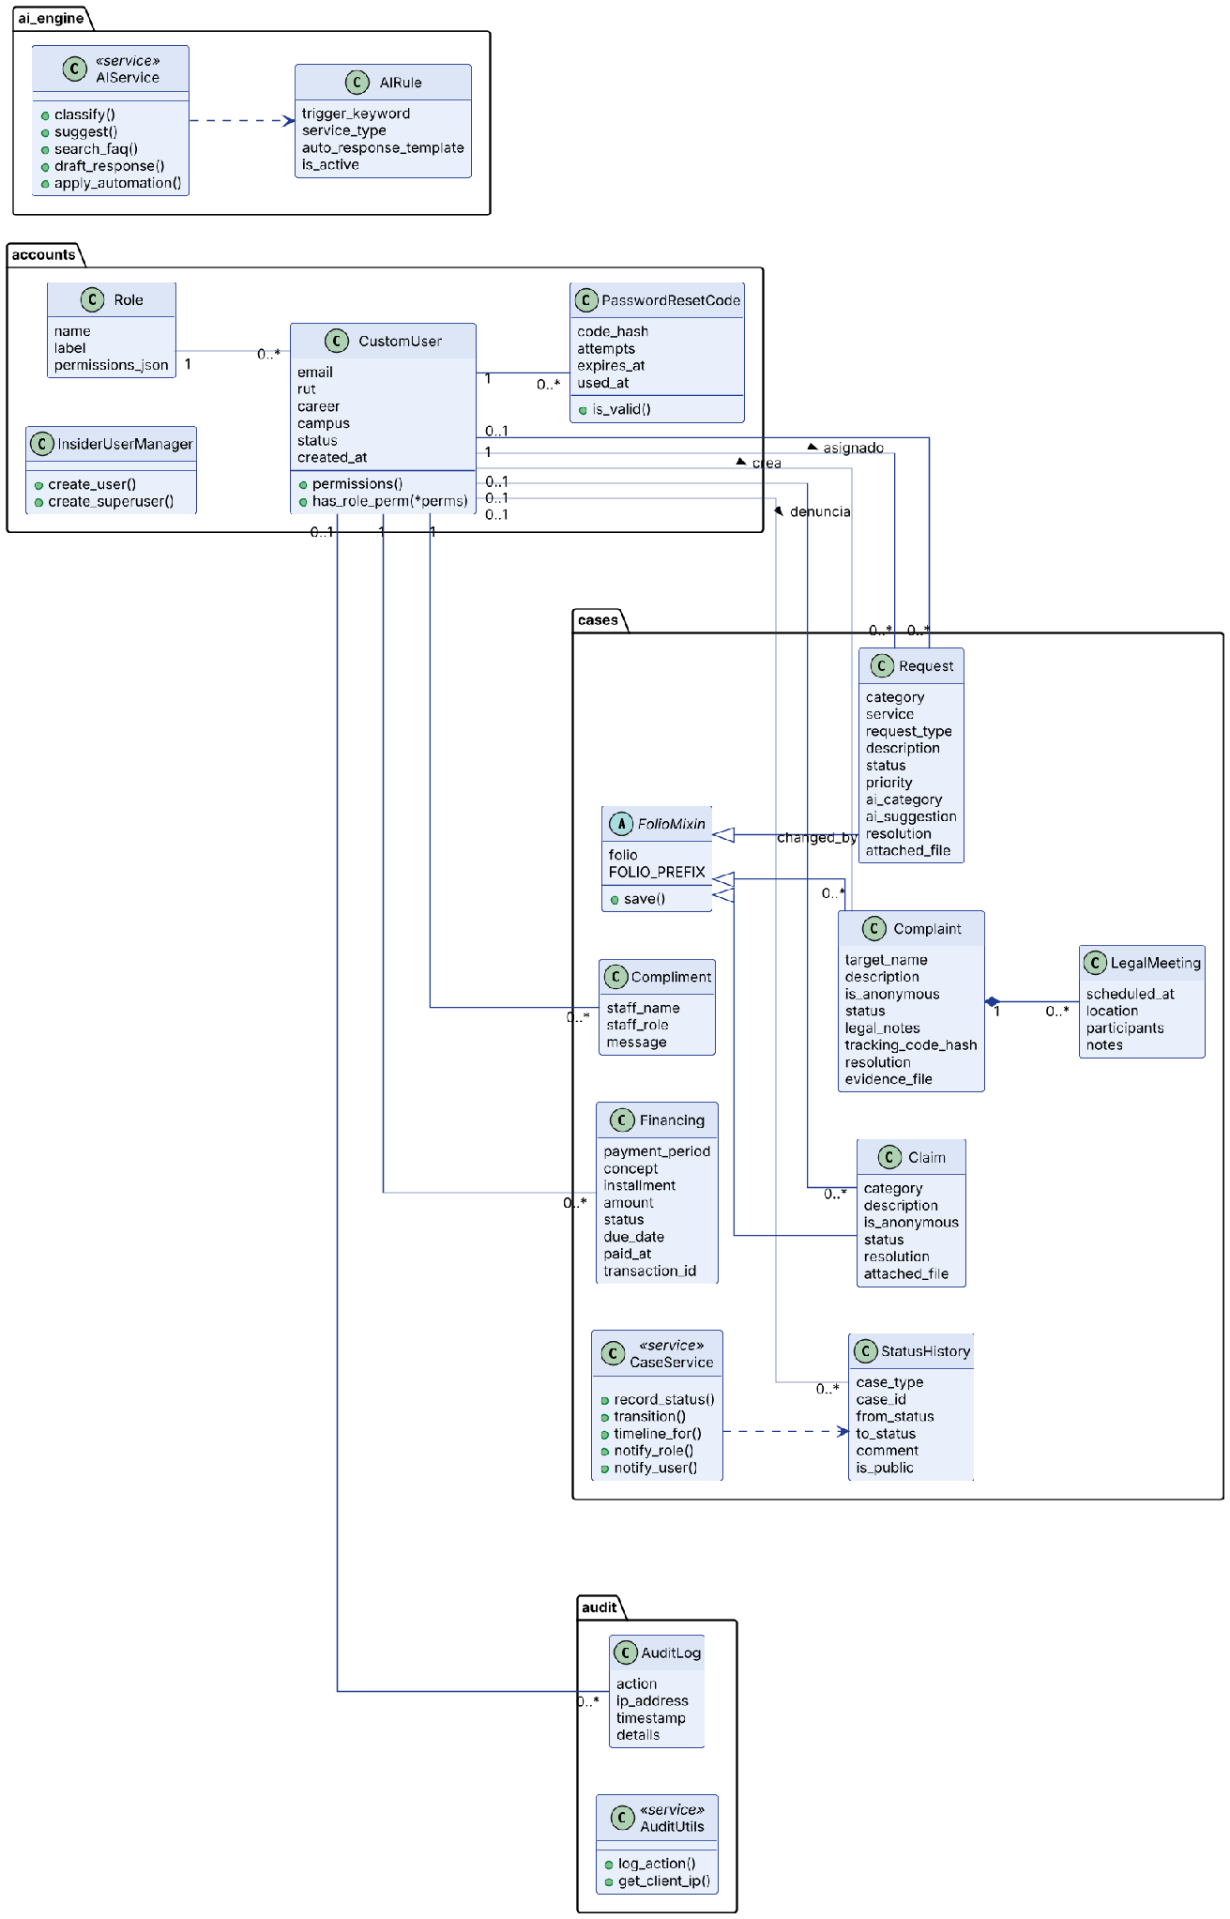

Descripción de Clases
Código | Nombre | Descripción
CL-001 | Role | Rol del sistema (Estudiante, Coordinador, Abogado, Dirección, Admin TI, Finanzas) con su lista de permisos RBAC en permissions_json.
CL-002 | CustomUser | Usuario autenticado por correo institucional; contiene RUT, carrera, sede, estado y rol. Expone permissions y has_role_perm().
CL-003 | InsiderUserManager | Manager que permite crear usuarios y superusuarios usando el email como identificador.
CL-004 | PasswordResetCode | Código temporal (hash) de recuperación de contraseña: 15 minutos de vigencia y máximo 5 intentos.
CL-005 | FolioMixin | Clase abstracta que genera un folio único (prefijo + AAAAMM + hex) con reintentos ante colisión.
CL-006 | Request | Solicitud académica/financiera/administrativa: servicio, descripción, estado, prioridad, adjunto, clasificación y sugerencia IA, dictamen.
CL-007 | Complaint | Denuncia confidencial o anónima: persona/área denunciada, evidencia, notas legales, hash del código de seguimiento y dictamen.
CL-008 | Claim | Reclamo del estudiante, con opción de identidad reservada, adjunto y resolución.
CL-009 | Compliment | Felicitación dirigida a un funcionario o docente (nombre, cargo y mensaje).
CL-010 | Financing | Cuota de financiamiento: periodo, concepto, monto, vencimiento, estado (Pendiente/Pagado/Vencido) y datos de pago.
CL-011 | StatusHistory | Evento del timeline (CU007) común a solicitudes, denuncias y reclamos; puede ser público o privado.
CL-012 | LegalMeeting | Reunión agendada por el Área Legal asociada a una denuncia.
CL-013 | AIRule | Regla de automatización: palabra gatillo, tipo de servicio opcional y plantilla de respuesta con variables {nombre}, {folio}, {servicio}.
CL-014 | AuditLog | Registro de la bitácora: usuario, acción, IP, fecha/hora y detalles en JSON.
CL-015 | cases.services | Servicio de dominio: record_status, transition, timeline_for, notify_role y notify_user.
CL-016 | ai_engine.services | Asistente de decisión IA: classify, suggest, search_faq, draft_response y apply_automation.
CL-017 | audit.utils | Utilidades de bitácora: log_action (con modo anónimo) y get_client_ip.
CL-018 | RolePermission | Fábrica de clases de permiso DRF que exige al menos uno de los permisos RBAC indicados.
CL-019 | RequestViewSet / ClaimViewSet | Controladores REST de solicitudes y reclamos: CRUD, cancel, change-status, close, ai-suggestion, timeline y download.
CL-020 | ComplaintViewSet | Controlador REST de denuncias: creación anónima, track, cancel, change-status, close y meetings.
CL-021 | ComplimentViewSet / FinancingViewSet | Controladores de felicitaciones (ranking) y financiamiento (pay, summary).
CL-022 | DashboardView / HomeView | Vistas de métricas por rol (SLA, totales por estado, categoría, mes) y resumen de inicio.
CL-023 | LoginView / Logout / PasswordReset* | Vistas de autenticación JWT, cierre de sesión con blacklist y recuperación de contraseña.
CL-024 | UserAdminViewSet / RoleViewSet / AIRuleViewSet | Administración de usuarios, roles/permisos y reglas IA (Administrador TI).

Ilustración 4: Diagrama de Base Datos (Relacional)
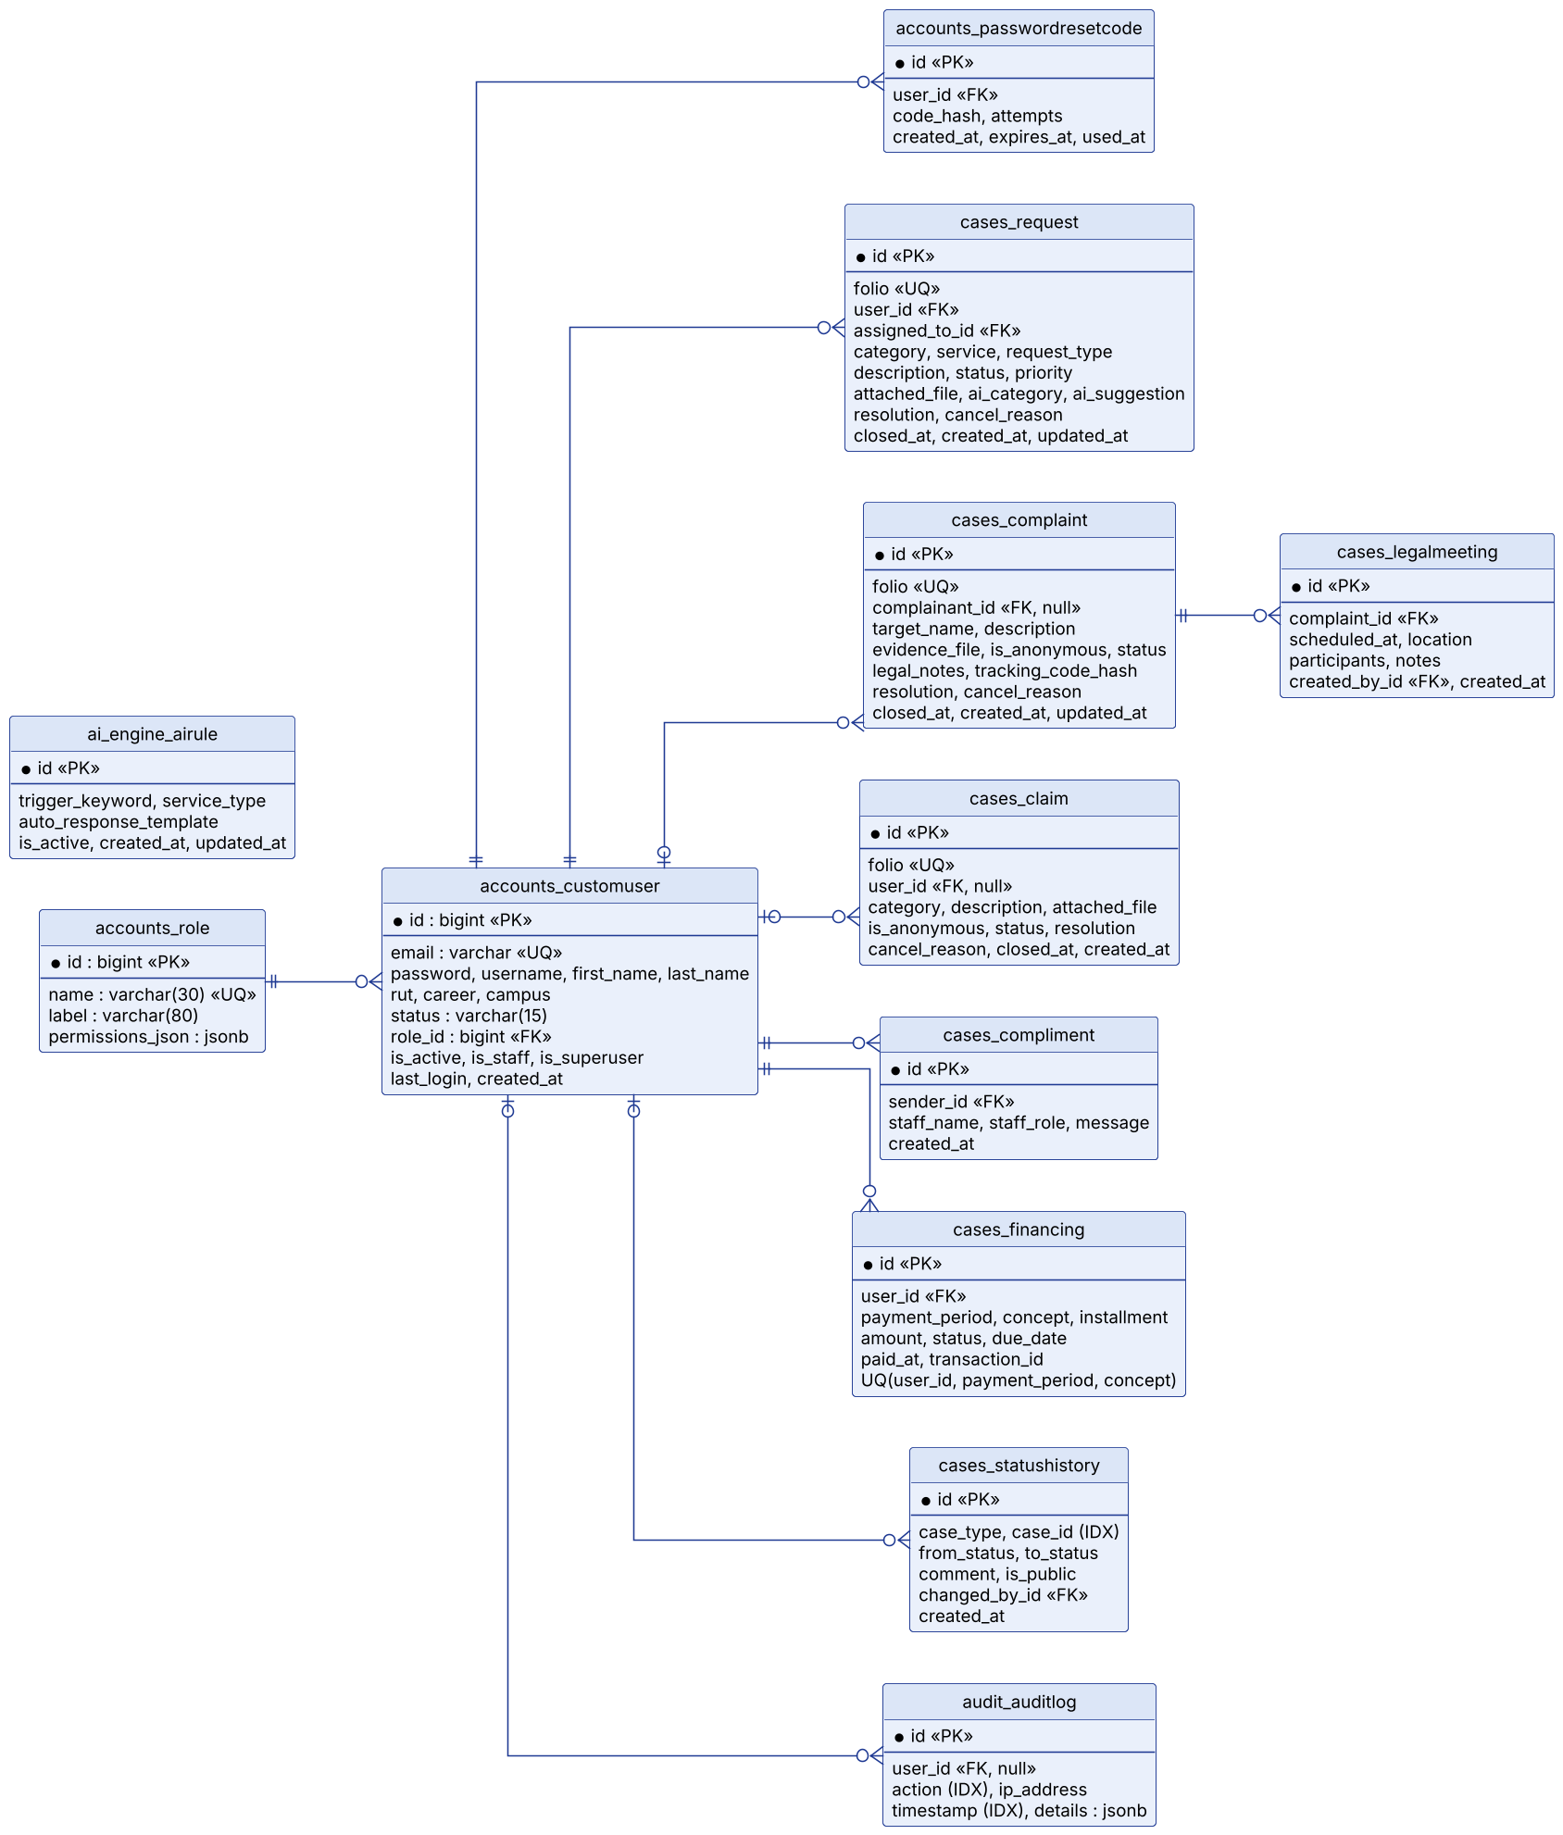

Descripción de Tablas
Código | Nombre | Descripción
TB-001 | accounts_role | Roles del sistema y permisos RBAC (JSON).
TB-002 | accounts_customuser | Usuarios (email único, RUT, carrera, sede, estado, rol FK, credenciales hash).
TB-003 | accounts_passwordresetcode | Códigos de recuperación de contraseña (hash, intentos, expiración).
TB-004 | cases_request | Solicitudes (folio único, usuario, asignado, servicio, estado, prioridad, IA, dictamen, adjunto).
TB-005 | cases_complaint | Denuncias (folio, denunciante opcional, anónima, evidencia, notas legales, hash de seguimiento).
TB-006 | cases_claim | Reclamos (folio, usuario opcional, categoría, identidad reservada, resolución).
TB-007 | cases_compliment | Felicitaciones a funcionarios.
TB-008 | cases_financing | Cuotas de financiamiento; clave única (usuario, periodo, concepto).
TB-009 | cases_statushistory | Timeline de estados por tipo y id de caso (índice compuesto).
TB-010 | cases_legalmeeting | Reuniones del Área Legal asociadas a denuncias.
TB-011 | ai_engine_airule | Reglas de automatización IA.
TB-012 | audit_auditlog | Bitácora de auditoría (índices por acción y fecha).
TB-013 | token_blacklist_outstandingtoken / blacklistedtoken | Tablas de SimpleJWT para la invalidación de refresh tokens.
TB-014 | auth_* / django_* | Tablas internas de Django (permisos, sesiones, migraciones, admin).

  - Parte Dinámica (Diagrama de Secuencias)
Los diagramas de secuencia muestran la interacción entre la SPA, la API y los servicios internos para los escenarios más relevantes: el inicio de sesión con refresco automático del token y el registro de una solicitud con el asistente IA.

Ilustración 5: Diagramas de Secuencias
a) CU001 – Iniciar sesión y refresco de token
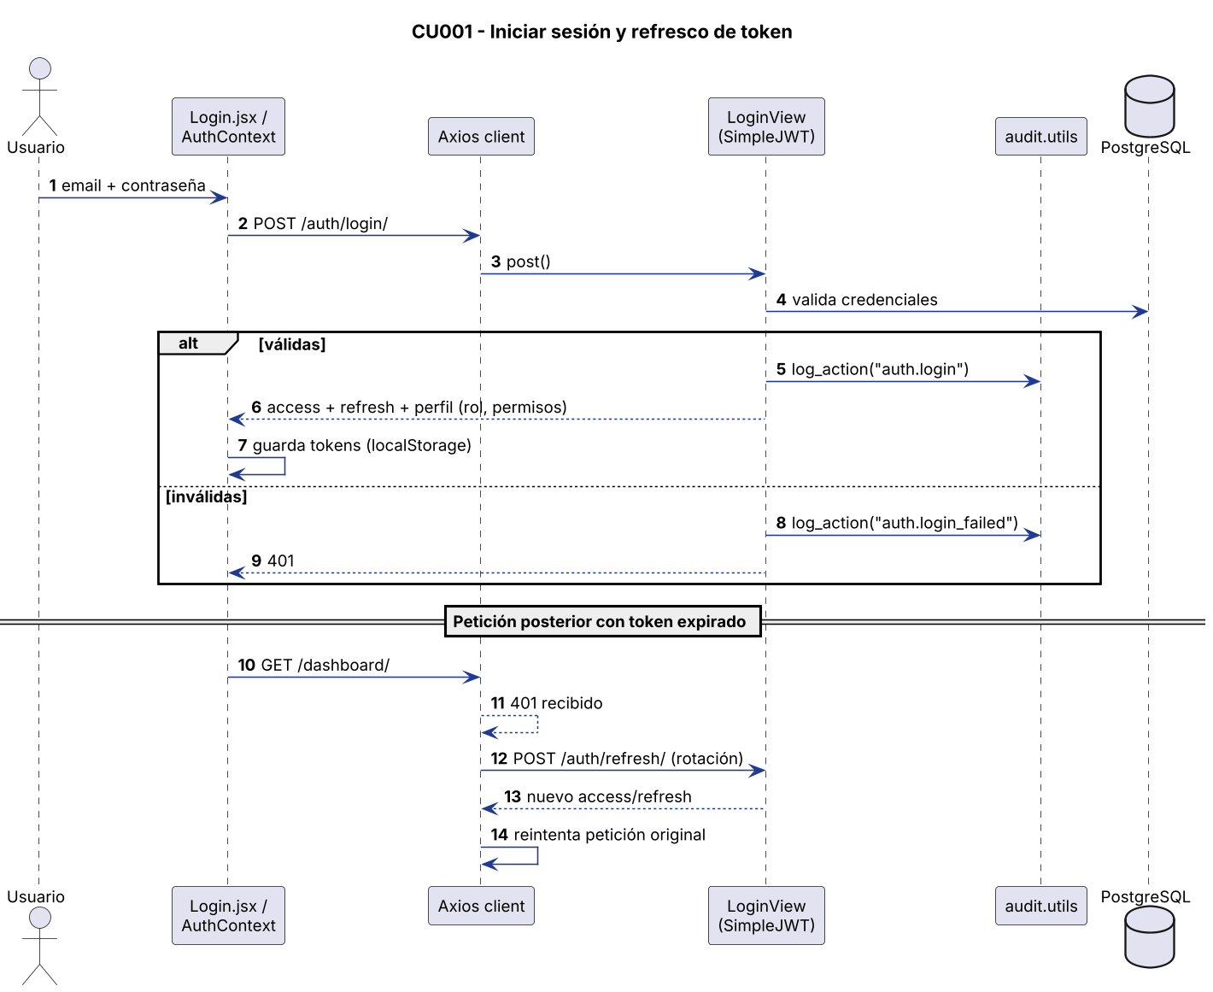
b) CU002 – Registrar solicitud con asistente IA
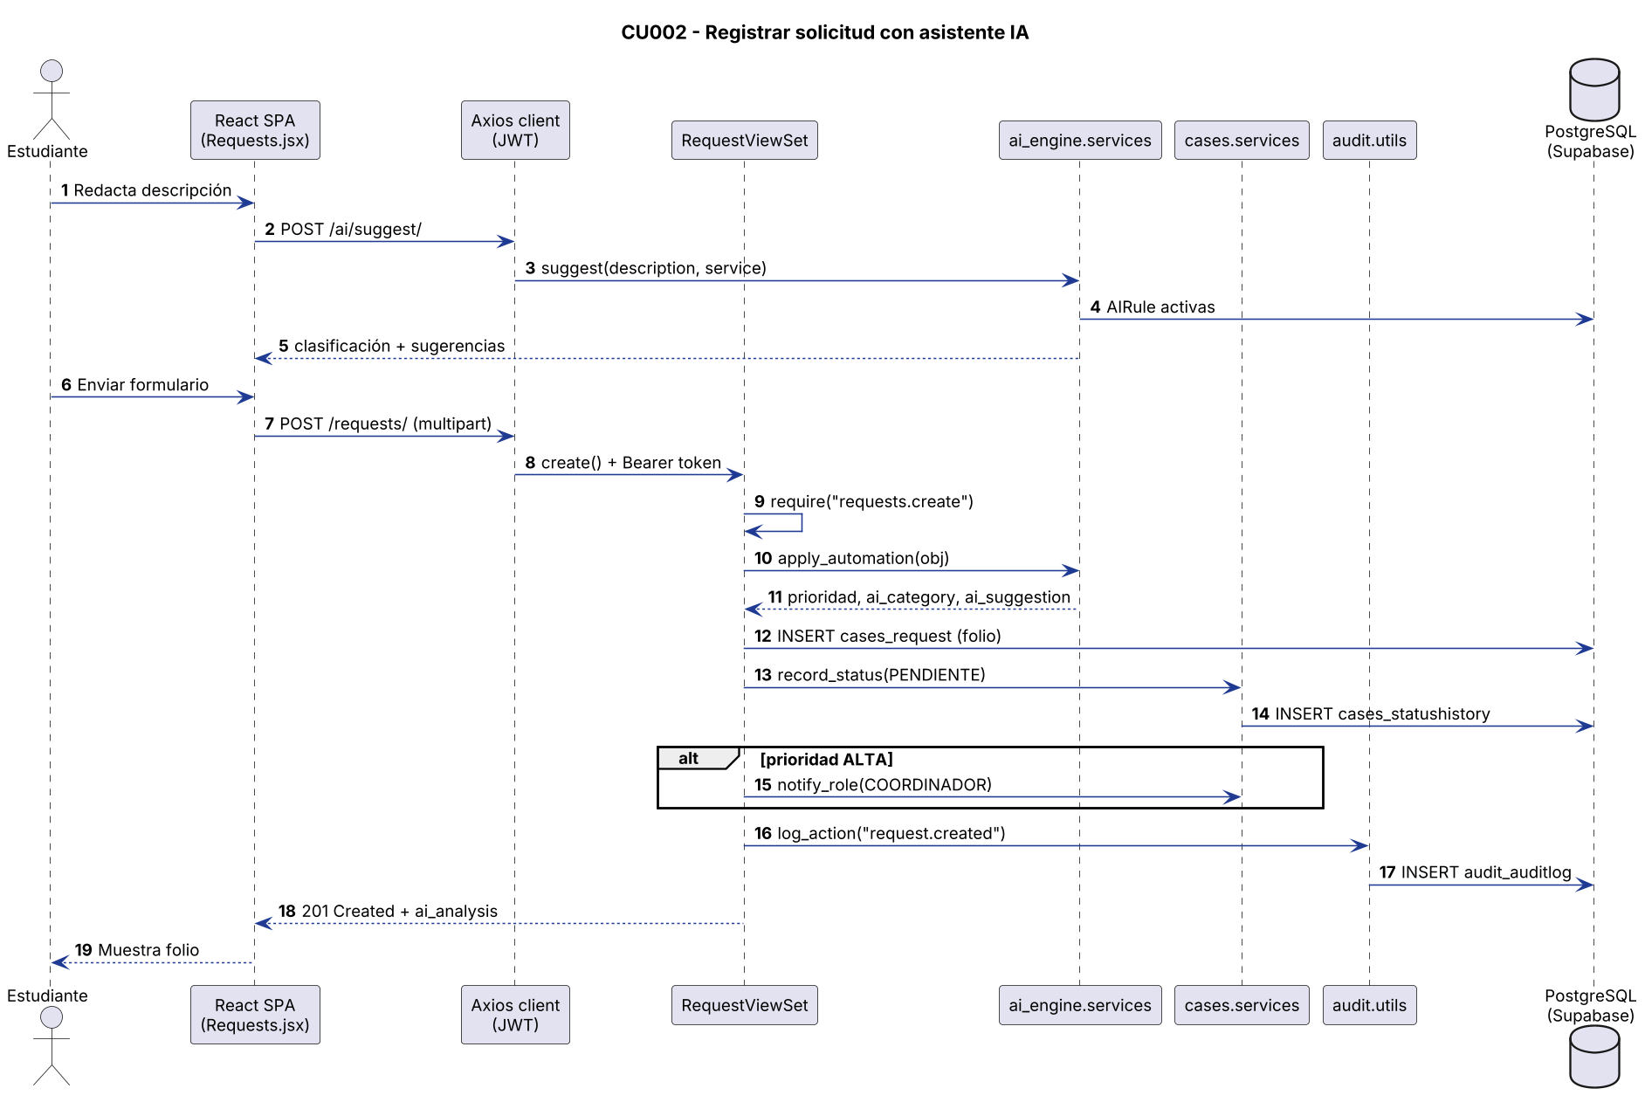

- Vista de Desarrollo o Despliegue
En esta vista se describen las componente o modulos en las cuales se dividirá o implementará el sistema
El sistema se divide en dos unidades desplegables: el frontend (SPA React) y el backend (API Django). El código se encuentra en el repositorio bajo asda/frontend y asda/backend respectivamente.

Ilustración 6: Diagrama de componentes
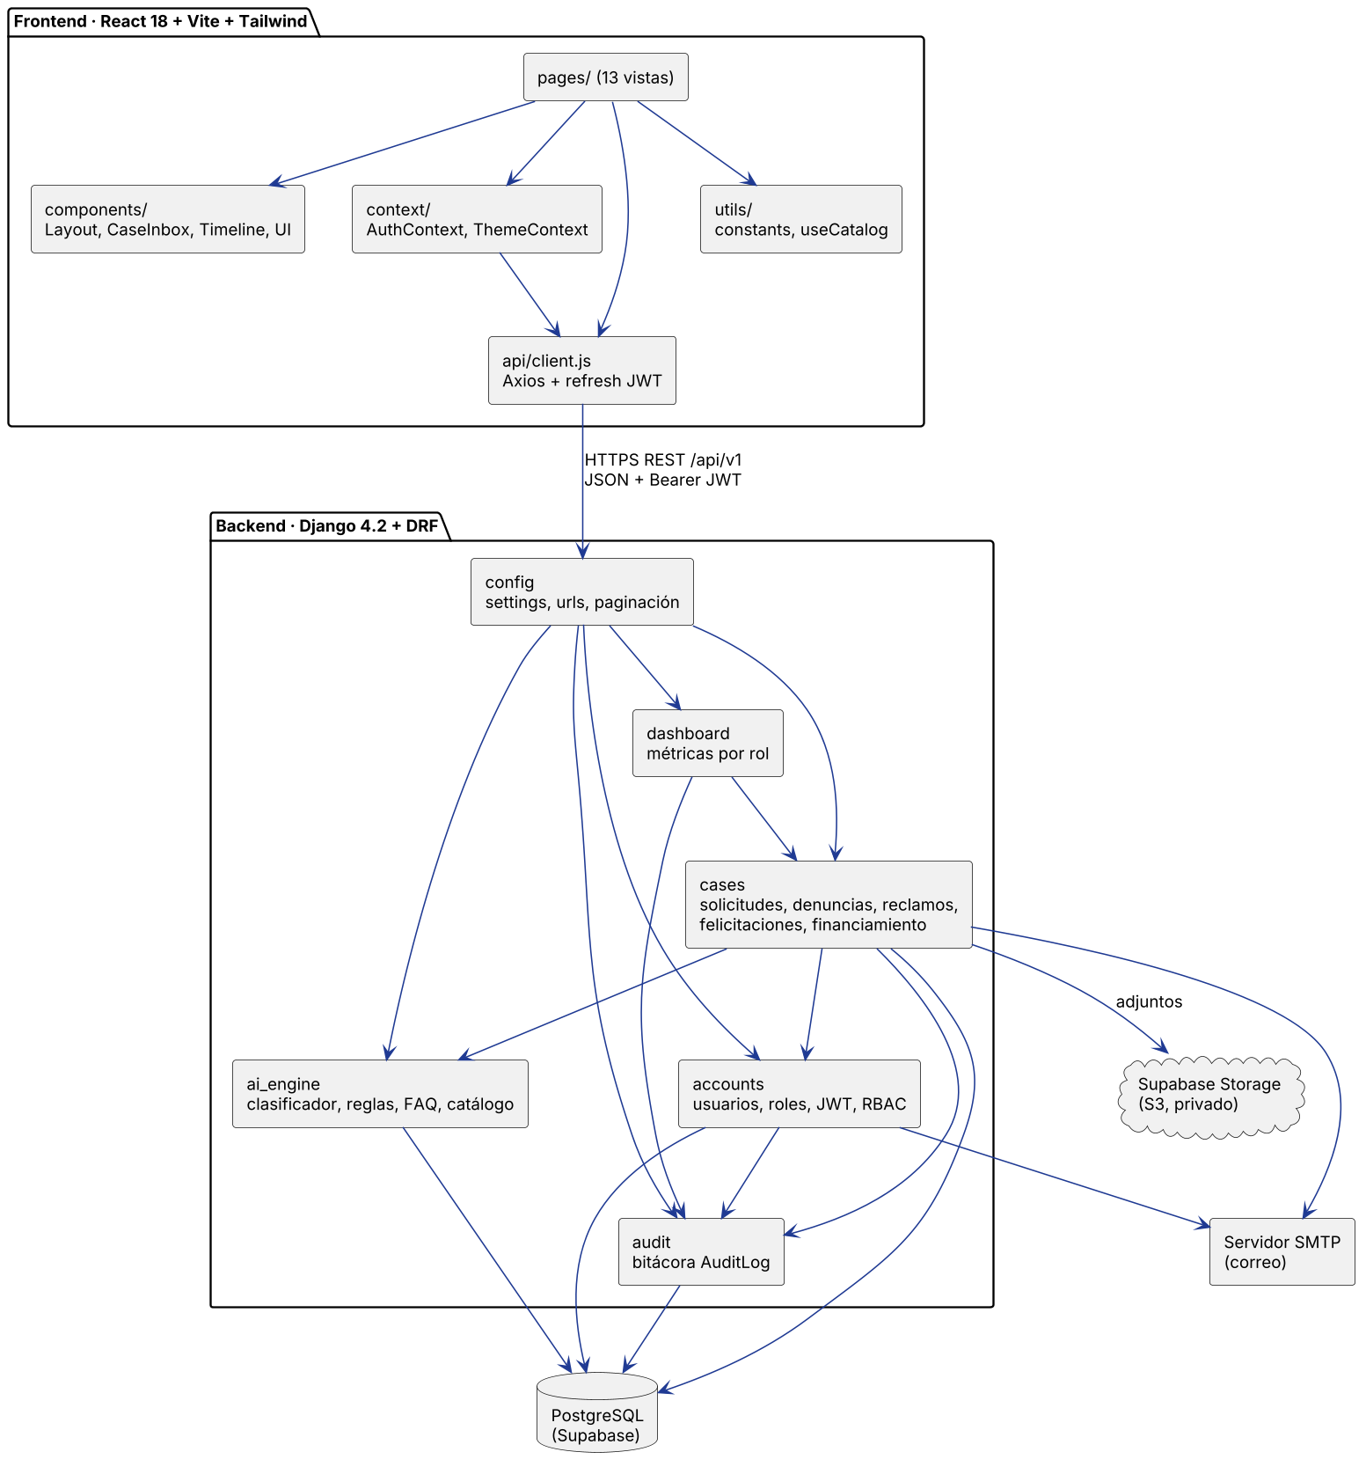
- frontend/src/pages: 13 vistas (login, recuperación de clave, inicio, solicitudes, denuncias, reclamos, felicitaciones, financiamiento, cuenta, ayuda y dashboard).
- frontend/src/components y context: Layout, bandeja de casos, timeline, modales, controles de accesibilidad; AuthContext (sesión y permisos) y ThemeContext.
- frontend/src/api/client.js: cliente Axios con token Bearer y refresco automático del JWT.
- backend/apps/accounts: usuarios, roles, autenticación JWT, RBAC, recuperación de contraseña y comando seed_data.
- backend/apps/cases: solicitudes, denuncias, reclamos, felicitaciones, financiamiento, timeline y notificaciones.
- backend/apps/ai_engine: clasificador, reglas de automatización, FAQ y catálogo de servicios.
- backend/apps/audit y dashboard: bitácora de auditoría y métricas por rol.
- Vista Fisica
En esta vista se despliegan los nodos que participan con el sistema.
En desarrollo, frontend y backend se ejecutan en GitHub Codespaces (o en el equipo local); Vite actúa como proxy de /api hacia Django. Para producción se recomienda servir el build estático del frontend y ejecutar Django con Gunicorn, con DJANGO_DEBUG=False, SECRET_KEY robusta, hosts explícitos y SMTP real.

Ilustración 7: Diagrama de Despliegue
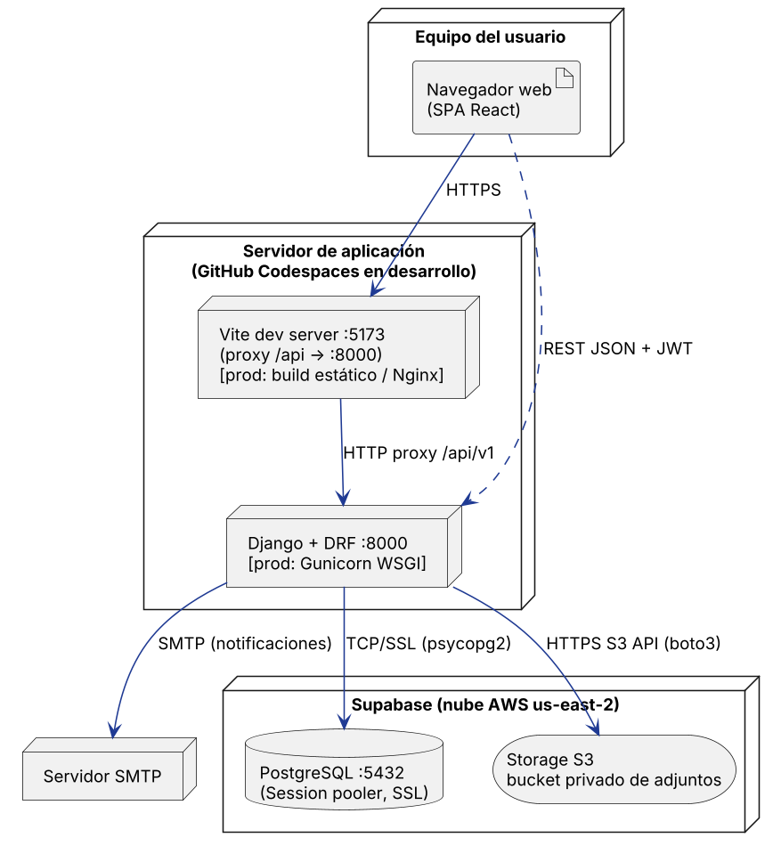
- Cliente: navegador web del usuario que ejecuta la SPA.
- Servidor de aplicación: Vite (puerto 5173) y Django/DRF (puerto 8000); en producción, servidor web estático y Gunicorn.
- Supabase PostgreSQL: base de datos administrada, conexión SSL por Session pooler (puerto 5432).
- Supabase Storage: bucket privado S3 para adjuntos y evidencias.
- Servidor SMTP: envío de notificaciones por correo (consola en desarrollo).
- Decisiones de Diseño y Selección de Alternativas
Las principales decisiones arquitectónicas se tomaron en consideración de la restricción Tiempo de Construcción. Dado que el proyecto debe implementarse en un tiempo ajustado, se privilegió una arquitectura conocida y de bajo riesgo: cliente-servidor con SPA + API REST, sobre frameworks maduros (Django/DRF y React) que el equipo domina.

Asimismo, la arquitectura se modularizó en aplicaciones Django y componentes React independientes, y los casos de uso principales cuentan con pruebas de integración automatizadas (CU001–CU012, RBAC, recuperación de clave, financiamiento y dashboards) para asegurar una baja tasa de fallas.

Un segundo propósito considerado en la selección de alternativas fue la seguridad y confidencialidad de la información. Las decisiones relevantes son:
- API REST + SPA vs. aplicación monolítica con plantillas: se eligió separar frontend y backend para desacoplar la interfaz, permitir clientes futuros (p. ej., app móvil) y trabajar en paralelo.
- JWT vs. sesiones de servidor: se eligió JWT (SimpleJWT) por ser stateless y adecuado para SPA, mitigando riesgos con expiración corta, rotación y blacklist.
- RBAC declarativo en base de datos: los permisos se guardan en Role.permissions_json y son editables desde la matriz RBAC, evitando despliegues para ajustar accesos.
- Motor IA local vs. LLM externo: se optó por un motor por reglas explicable y sin costo, encapsulado tras una interfaz reemplazable por un LLM.
- Supabase (PaaS) vs. servidor de BD propio: reduce la administración de infraestructura y entrega PostgreSQL y almacenamiento S3 gestionados; se mantiene SQLite como respaldo para desarrollo y pruebas.
- Adjuntos privados con descarga autenticada: en lugar de publicar /media/, los archivos se sirven por /{recurso}/{id}/download/ validando permisos.
- Timeline genérico (StatusHistory): una única tabla para los tres tipos de caso simplifica el seguimiento y la auditoría.

- Análisis de Reutilización
- Se reutiliza el mixin CaseActionsMixin (timeline y descarga protegida de adjuntos) en los controladores de solicitudes, denuncias y reclamos.
- Se reutiliza FolioMixin para generar folios únicos en solicitudes (SOL), denuncias (DEN) y reclamos (REC).
- Se reutilizan los servicios record_status, transition y notify_* en todos los flujos de cambio de estado y cierre.
- Se reutiliza BaseCaseFilter (búsqueda, estados múltiples y rango de fechas, CU011) en todas las bandejas.
- Se reutiliza log_action en todas las apps para registrar la bitácora de auditoría.
- En el frontend se reutilizan los componentes CaseInbox, CaseDetailModal, Timeline y ui.jsx en las bandejas de Solicitudes, Denuncias y Reclamos, además de Layout, AuthShell y una paleta gráfica común con el logotipo Duoc UC.
- Se reutilizan librerías de terceros consolidadas: Django REST Framework, SimpleJWT, django-filter, django-storages, Axios, React Router, Recharts y Lucide Icons.

